МИНИСТЕРСТВО ОБРАЗОВАНИЯ И НАУКИ

РОССИЙСКОЙ ФЕДЕРАЦИИ

ФГБОУ ВО «НАЦИОНАЛЬНЫЙ ИССЛЕДОВАТЕЛЬСКИЙ УНИВЕРСИТЕТ «МЭИ»»

ИНЖЕНЕРНО-ЭКОНОМИЧЕСКИЙ ИНСТИТУТ

**КУРСОВАЯ РАБОТА**

по дисциплине «Проектирование сетевых и мобильных приложений»

Тема: «*Разработка web-приложения для агентства недвижимости ЛИДЕР ХАУС»*

Студент(ка) группы ИЭ-61-22______________Крикунов И. А.

(Ф.И.О.)

Руководитель ___________________________Денисенко В.К.

(уч. степень, звание, Ф.И.О.)

|  |  |  |
| --- | --- | --- |
| Сдана на проверку |  |  |
| Возвращена на доработку |  |  |
| Допущена к защите |  |  |
| Оценка |  |  |

Москва-2024

**ОГЛАВЛЕНИЕ**

ГЛАВА 1. ОБЩИЕ СВЕДЕНИЯ 3

1.1. Наименование системы 3

1.1.1. Полное наименование системы 3

1.1.2. Краткое наименование системы 3

1.2. Основания для проведения работ 3

1.3. Наименование организации - Заказчика и разработчика: 3

1.4. Источники и порядок финансирования 3

1.5. Плановые сроки начала и окончания работы 3

ГЛАВА 2. НАЗНАЧЕНИЕ СИСТЕМЫ 4

2.1. Цели и задачи разрабатываемой системы 5

2.2. Инструменты разработки 5

2.3. Характеристика объектов автоматизации 6

2.4. Требования к системе 6

2.4.1. Требования со стороны владельца 6

2.4.2. Требования со стороны менеджера 7

2.4.3. Требования со стороны пользователя (клиента) 8

2.4.4. Требования со стороны разработчика 8

2.5. Требования к функциям, выполняемых системой 9

2.6. Карта действий пользователя 9

ГЛАВА 3. ПРОЕКТИРОВАНИЕ ПОЛЬЗОВАТЕЛЬСКОГО ИНТЕРФЕЙСА 13

# ГЛАВА 1. ОБЩИЕ СВЕДЕНИЯ

## Наименование системы

### Полное наименование системы

Полное наименование системы: «WEB-приложение агентства недвижимости ЛИДЕР ХАУС»

### Краткое наименование системы

Краткое наименование системы: «ЛИДЕР ХАУС»

## Основания для проведения работ

Основанием для разработки является курсовая работа. Задание утверждено кафедрой «Безопасности и информационных технологий» ФГБОУ ВО «НИУ МЭИ».

## Наименование организации - Заказчика и разработчика:

**Заказчик**: ассистент **НИУ МЭИ** кафедры «Безопасности и информационных технологий» **Денисенко Вера Константиновна**

Адрес фактический: 111250, Россия, Москва, ул. Красноказарменная, д.17С

Телефон: +7(800) 555-35-35

**Разработчик**: студент группы ИЭ-61-22 Крикунов Иван Алексеевич

Адрес фактический: 111250, Россия, Москва, ул. Красноказарменная, д.17С

Телефон: +7(800) 555-35-35

## Источники и порядок финансирования

Не финансируется

## Плановые сроки начала и окончания работы

Прием осуществляется путем демонстрации проекта.

# ГЛАВА 2. НАЗНАЧЕНИЕ СИСТЕМЫ

ЛИДЕР ХАУС – компания, специализирующаяся на комплексном обслуживании в сфере недвижимости. Команда высококвалифицированных специалистов регулярно проводит комплексный анализ рынка, что позволяет эффективно идентифицировать и предлагать широкий выбор объектов недвижимости: от современных квартир в городах и до загородных домов, максимально соответствующих потребностям и финансовым возможностям наших клиентов.

ЛИДЕР ХАУС предлагает широкий спектр услуг, которые упрощают процесс приобретения или аренды недвижимости. Компания сопровождает сделки на всех этапах, включая проверку и сбор необходимых документов, что гарантирует прозрачность и безопасность каждой операции. Специалисты помогут подобрать и приобрести квартиру в новостройке, а также окажут помощь в оформлении наследства и приватизации жилья. ЛИДЕР ХАУС также взаимодействуем с архитектурными отделами, БТИ, кадастровыми и регистрационными палатами, что обеспечивает комплексный подход к решению всех вопросов, связанных с недвижимостью. Цель компании – сделать процесс покупки или аренды легким и приятным для клиентов.

Компания ЛИДЕР ХАУС не обладает собственным web-приложением. Это вызывает множество трудностей, включая отсутствие централизованного доступа к информации о предлагаемых услугах и объектах недвижимости, что затрудняет клиентам поиск необходимой информации и увеличивает нагрузку на сотрудников службы поддержки. Отсутствие прозрачности в процессах сделок может вызывать недоверие у потенциальных клиентов, а сложность коммуникации и отсутствие удобных каналов обратной связи приводят к снижению качества обслуживания. Кроме того, неэффективная обработка заявок, ограниченные возможности маркетинга затрудняют привлечение новых клиентов и снижают общую конкурентоспособность компании.

Создание web-приложением для агентства недвижимости ЛИДЕР ХАУС решит эти проблемы, предоставив централизованную платформу для представления информации о всех о специалистах, услугах и объектах недвижимости в одном месте, что упростит доступ к информации и её поиск для клиентов. Улучшит коммуникацию через формы обратной связи и онлайн-консультации, а также автоматизирует процесс сбора и обработки заявок, что ускорит обслуживание. Кроме того, наличие web-приложения расширит маркетинговые возможности компании, позволяя эффективно продвигать услуги, привлекать новых клиентов, снизит нагрузку на сотрудников и позволит эффективно собирать статистику о посещаемости и запросах.

## Цели и задачи разрабатываемой системы

Цель разработки web-приложения — создание эффективной онлайн-платформы для повышения информированности клиентов и оптимизации бизнес-процессов.

Основные цели внедрения платформы являются:

* Предоставление информации
* Автоматизация процессов
* Улучшение коммуникации и взаимодействия пользователей
* Расширить маркетинговые возможности
* Снизить нагрузку на сотрудников
* Организация сбора и анализа дынных

## Инструменты разработки

Для проектирования информационной системы были использованы следующие инструментальные средства проектирования:

1. Visual Code – фреймворк для создания бэкэнда и фронтенда web-приложения
2. Draw.io – приложение для создания блок-схем.
3. Figma — онлайн-сервис для разработки интерфейсов и прототипирования.
4. Oracle SQL Developer – приложения для разработки базы данных

## Характеристика объектов автоматизации

Объектами автоматизации является отдел работы с клиентами. Процессы, подлежащие автоматизации указаны в таблице 1.

Таблица 1 - Характеристика объектов автоматизации.

|  |  |  |  |
| --- | --- | --- | --- |
| Структурное подразделение | Наименование процесса | Возможность автоматизации | Решения об автоматизации |
| Отдел работы с клиентами | Получение заявок клиента | Возможно | Будет автоматизировано |
| Отдел работы с клиентами | Обработка заявок клиента | Возможно | Будет автоматизировано |
| Отдел работы с клиентами | Получение персональных данных клиента | Возможно | Будет автоматизировано |
| Отдел работы с клиентами | Учет зарегистрированных клиентов | Возможно | Будет автоматизировано |
| Отдел работы с клиентами | Сбор статистики клиентов | Возможно | Будет автоматизировано |
| Отдел работы с клиентами | Сбор статистики по работе сотрудников отдела | Возможно | Будет автоматизировано |
| Отдел работы с клиентами | Анализ востребованности объектов недвижимости в заданном у клиентов | Возможно | Будет автоматизировано |

----ТАБЛИЦА БУДЕТ ДОПОЛНЯТСЯ----

## Требования к системе

### Требования со стороны владельца

Обзор и аналитика:

Доступ к актуальной и точной информации о всех объектах недвижимости в базе, включая:

* Фотографии и описания
* Характеристики (площадь, количество комнат, этажность, тип объекта, район, цена)
* Статус объекта (продается, арендуется, снят с продажи)
* История изменений

Отчеты о продажах, аренде, и других показателях работы агентства.

Аналитика рынка недвижимости и динамики цен.

Управление ресурсами:

* Управление списком сотрудников и их полномочиями (доступы к данным, права на совершение действий).
* Контроль над расходами и доходами агентства.
* Учет комиссионных агентов.

Интеграция с внешними сервисами:

* Интеграция с базами данных по недвижимости (например, с порталами недвижимости).

### Требования со стороны менеджера

Мониторинг активности:

* Отслеживание активности сотрудников: просмотры объектов, количество проведенных встреч, успешные сделки.
* Анализ эффективности работы сотрудников и команды в целом.

Контроль качества:

* Проверка и контроль информации об объектах.
* Управление жалобами клиентов.

Маркетинг и продажи:

* Статистика продаж.
* Возможность настройки рекламных кампаний.
* Анализ эффективности маркетинговых мероприятий.

### Требования со стороны пользователя (клиента)

Удобный интерфейс для работы с объектами недвижимости:

* Быстрый поиск и фильтрация объектов по заданным параметрам.
* Просмотр подробной информации об объектах.
* Создание и управление списками объектов (например, "Избранное").

Управление профиля:

* Создание и изменение профиля клиента.
* Возможность отправлять сообщения сотрудникам.

Оформление сделок:

* Создание заявок.
* Отслеживание этапов сделки.
* Просмотр истории сделок.

Мобильный доступ:

* Доступ к системе с любого устройства через веб-браузер

### Требования со стороны разработчика

Общие требования:

* Надежная защита данных клиентов и информации о недвижимости.
* Резервное копирование данных.
* Интуитивно понятный интерфейс.
* Система должна легко масштабироваться под растущие потребности агентства.
* Возможность настройки уровней доступа для разных пользователей web-приложения

Дополнительные требования:

* Интеграция с CRM-системами

## Требования к функциям, выполняемых системой

Перечень функций, которые необходимо реализовать в системе представлены в таблице 2.

Таблица 2 - Функции системы.

|  |  |
| --- | --- |
| Функция | Описание |
| Поиск объектов недвижимости | Позволяет пользователю искать объекты недвижимости по различным параметрам: тип объекта (квартира, дом, коммерческая недвижимость), район, цена, количество комнат, площадь, статус (продажа, аренда), дополнительные опции (например, наличие балкона, парковки). |
| Предоставление информации об объекте | Предоставляет детальное описание объекта, включая фотографии, планировки, технические характеристики, описание района и инфраструктуры. |
| Предоставление контактов | Содержит контактную информацию агентства (телефон, email, адрес, ссылки на социальные сети). |
| Предоставление информации о компании | Рассказывает о компании, ее миссии, опыте и достижениях. |
| Предоставление услуг | Описывает спектр услуг, предоставляемых "ЛИДЕР ХАУС". |
| Создания личного кабинета | Позволяет пользователю создать личный кабинет, где он может просматривать историю своих запросов, избранных объектов, взаимодействовать с менеджером по недвижимости. |
| Управление личного кабинета | Позволяет пользователю редактировать свою данные |
| Заявка на консультацию | Позволяет получить бесплатную консультацию по своему вопросу от риэлтора или юриста компании |
| Сохранения переписок | Переписки клиента и сотрудников компании сохраняются в базе данных |
| Оставить отзыв | Позволяет клиентам оставлять отзывы на работу сотрудников |
| Редактирования информации | Позволяет сотрудникам добавлять, редактировать, удалять информацию о недвижимости. |
| Предоставление информации об клиенте | Позволяет сотрудникам просматривать информацию о клиентах, назначать встречи, отправлять письма и сообщения. |
| Управление задачами | Позволяет сотрудникам планировать и отслеживать выполнение задач, связанных с клиентами и объектами недвижимости. |

## Карта действий пользователя

Перечень алгоритмов основных функций будут представлены ниже:

* На рисунке 1 изображен алгоритм регистрации нового пользователя (клиента).

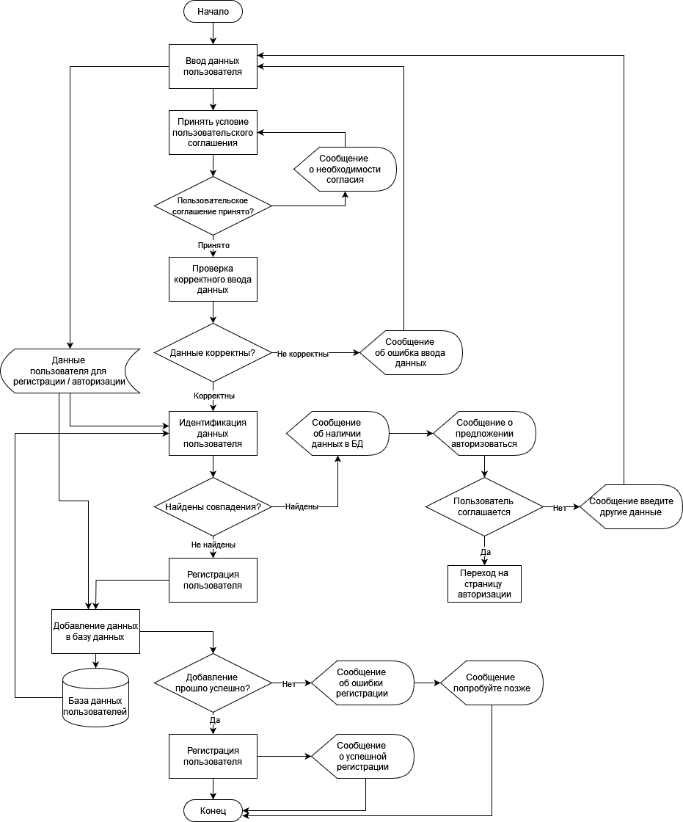

Рисунок 1 - Алгоритм авторизации нового пользователя (клиента).

* На рисунке 2 изображен алгоритм авторизации пользователя. 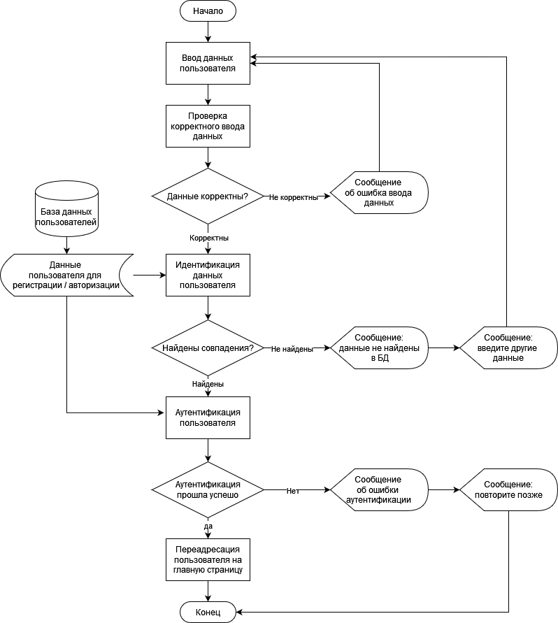

Рисунок 2 – Алгоритм авторизации пользователя.

* На рисунке 3 изображен алгоритм создания заявки клиента на консультацию

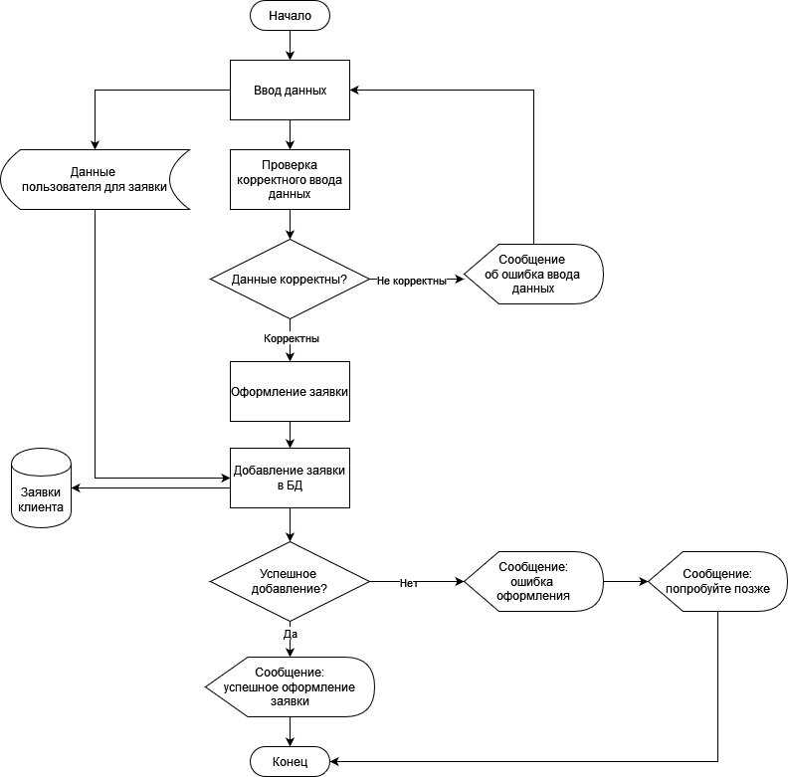

Рисунок 3 - Алгоритм создания заявки клиента на консультацию

# ГЛАВА 3. ПРОЕКТИРОВАНИЕ ПОЛЬЗОВАТЕЛЬСКОГО ИНТЕРФЕЙСА

На рисунке 4 изображена схема пользовательского интерфейса web-приложения.

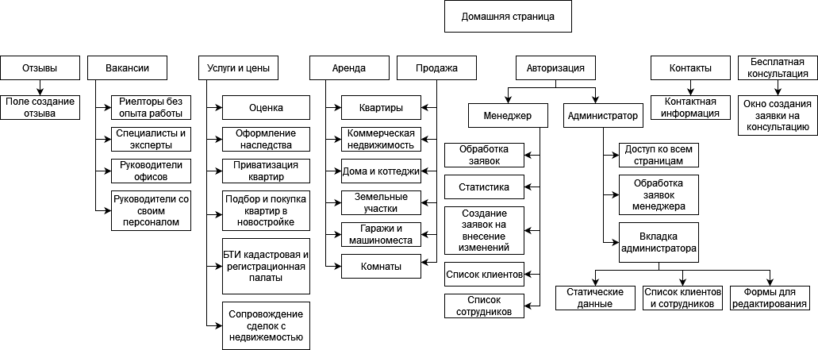

Рисунок 4 – Схема пользовательского интерфейса wev-приложения

На рисунке 5 изображена схема окна домашней страницы web-приложения. Описание элементов окна, пронумерованных на рисунке, представлено в таблице 3.

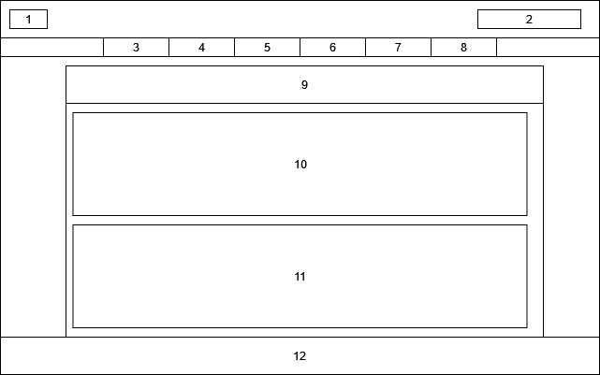

Рисунок 5 – Схема окна домашней старицы web-приложения.

Таблица 3 – Элементы домашней сарацины web-приложения.

|  |  |
| --- | --- |
| Номер элемента | Описание |
| 1 | Логотип компании ЛИДЕР ХАУС |
| 2 | Кнопка для создания заявки на бесплатную консультацию |
| 3 | Переход на страницу с информацией о продажах |
| 4 | Переход на страницу с информацией о аренде |
| 5 | Переход на страницу с информацией о услугах |
| 6 | Переход на страницу с информацией о вакансиях |
| 7 | Переход на страницу для создания заявок |
| 8 | Переход на страницу с контактной информацией компании |
| 9 | Заголовок главной старицы |
| 10 | Панель с эксклюзивными предложениями |
| 11 | Область с новостями |
| 12 | Контактная информация и основные данные компании |

На рисунке 6 изображена схема окна создания заявки на консультацию. Описание элементов окна, пронумерованных на рисунке представлено в таблице 4.

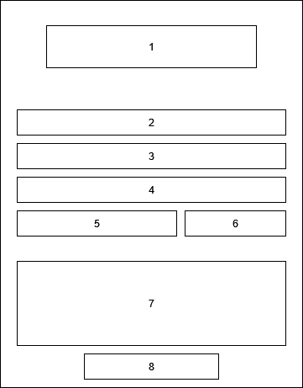

Рисунок 6 – Схема окна создания заявки на консультацию.

Таблица 4 – Элементы окна создания заявки на консультацию web-приложения.

|  |  |
| --- | --- |
| Номер элемента | Описание |
| 1 | Название типа заявки |
| 2 | Поле для ввода имени |
| 3 | Поле для ввода фамилии |
| 4 | Поле для ввода отчества |
| 5 | Поле для ввода номера телефона |
| 6 | Поле для выбора даты |
| 7 | Поля для ввода дополнительной информации к заявке |
| 8 | Кнопка для создания заявки |

На рисунке 7 изображена схема окна для авторизации. Описание элементов окна, пронумерованных на рисунке представлено в таблице 5.

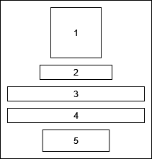

Рисунок 7 – Схема окна для авторизации.

Таблица 5 – Элементы окна для авторизации в web-приложения.

|  |  |
| --- | --- |
| Номер элемента | Описание |
| 1 | Логотип компании ЛИДЕР ХАУС |
| 2 | Название компании |
| 3 | Поле для ввода логина |
| 4 | Поле для ввода пароля |
| 5 | Кнопка для отправки данных на проверку |

На рисунке 8 изображена схема вкладки администратора. Описание элементов окна, пронумерованных на рисунке представлено в таблице 6.

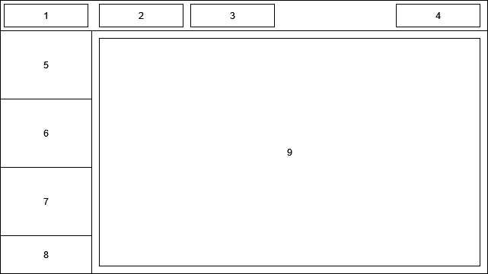

Рисунок 8 - Схема вкладка администратора web-приложения.

Таблица 6 – Элементы вкладки администратора web-приложения.

|  |  |
| --- | --- |
| Номер элемента | Описание |
| 1 | Логотип компании ЛИДЕР ХАУС |
| 2 | Переход на домашнюю страницу web-приложения. |
| 3 | Кнопка для добавления элементов |
| 4 | Данные администратора |
| 5 | Вкладки обзора контента в web-приложения |
| 6 | Вкладки обзора контента магазина в web-приложения |
| 7 | Вкладки пользователей web-приложения |
| 8 | Прочие настройки web-приложения |
| 9 | Вывод данных |